BÀI THỰC HÀNH 2

HTML Nâng cao: Nhúng và bảng

Giảng viên: ThS. Võ Tấn Khoa

Sinh viên thực hiện: Hoàng Đình Hữu

MSSV: 20521384

**Bài 1: Trang tin tức Mozilla**

1. Chuẩn bị hình ảnh:

* Tạo các phiên bản có kích thước 400px và 120px cho 3 ảnh firefox_logo-only_RGB.png, firefox-addons.jpg và mozilla-dinosaur-head.png
* Tạo phiên bản 1200px và 600px cho hình red-panda.jpg lần lượt đặt tên là landscape và portrait
* Đặt tên hợp lý cho các hình.
* Sao chép tất cả ảnh tới thư mục chứa tập tin index.html
* Ảnh có chứa văn bản, ảnh chụp màn hình, phần mềm, Hệ điều hành

  Mô tả được tạo tự động
* Tối ưu hình ảnh:

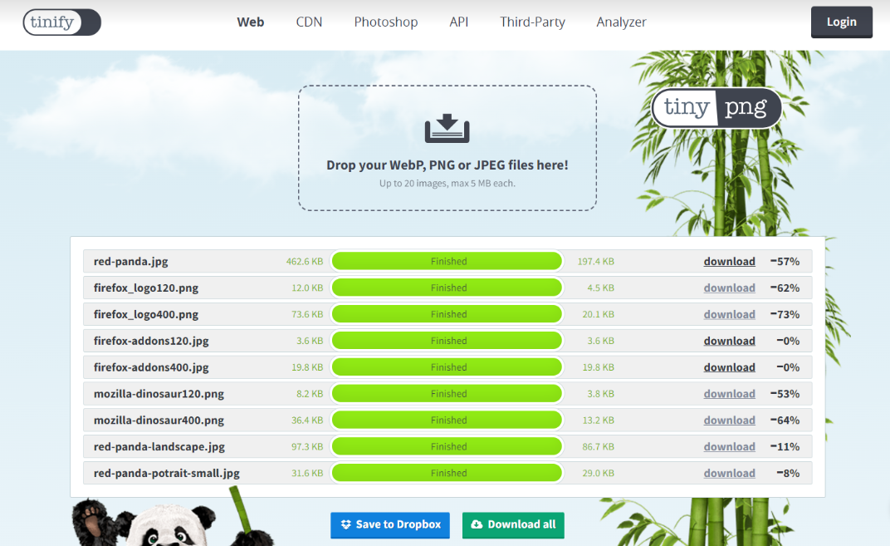

1. Thêm logo vào phần tiêu đề (header):

* Code html:

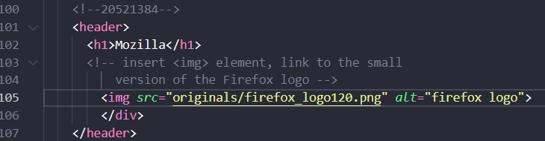

* Trang web:



1. Thêm video vào phần nội dung chính (main article content): Video rộng 400px

* Code html:

* Trang web: Ảnh có chứa văn bản, ảnh chụp màn hình, Website, Trang web

  Mô tả được tạo tự động

1. Thêm hình ảnh đáp ứng (responsive) vào các liên kết thông tin khác:

* Thêm phần tử <img> vào 4 phần tử <a> và bên trong mỗi phần tử bắt buộc có 4 thuộc tính src, alt, srcset và sizes.
* Chiều rộng của trình duyệt là 500px thì ảnh hiển thị là 120px và ngược lại.
* Kết hợp hình ảnh với liên kết 1 cách chính xác.
* Code html:

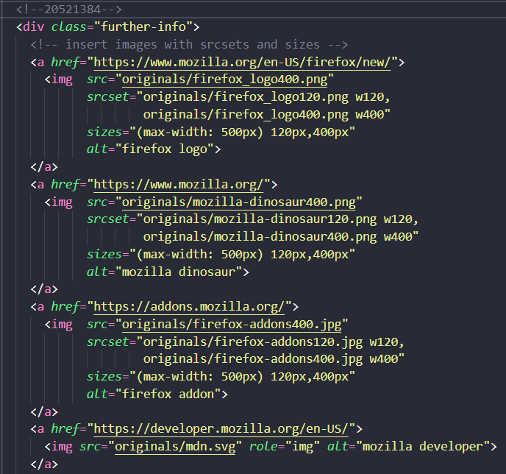

* Trang web:

1. Hình ảnh con gấu trúc đỏ:

- Code html:

* Ảnh có chứa văn bản, gấu trúc đỏ, động vật có vú

  Mô tả được tạo tự độngTrang web:

**Bài 2: Cấu trúc dữ liệu bảng**

1. Mở tập tin blank-template.html, bắt đầu tạo bảng bằng cách thêm vùng chứa table bên ngoài, thêm tiêu đề (header) bảng và phần thân (body) bảng. Không cần chân bảng (footer).

* 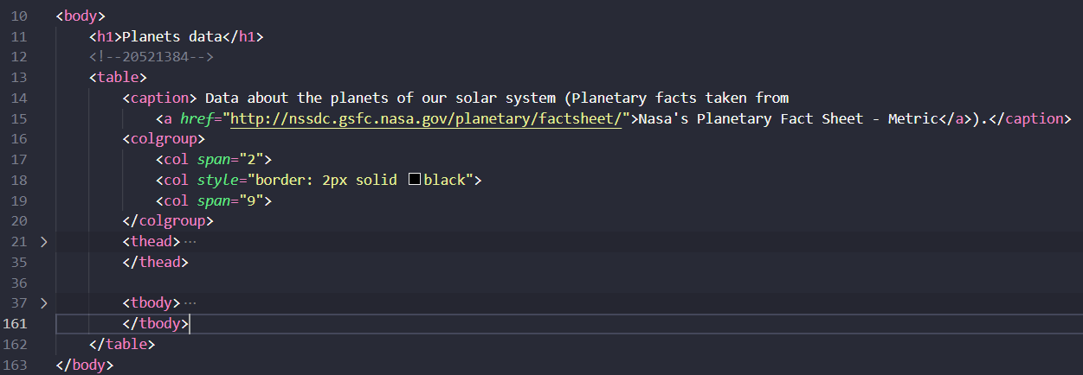Code HTML:

1. Thêm phần đầu đề (caption) vào bảng.

* Code HTML:

- Trang web:



1. Thêm dòng (row) cho phần tiêu đề bảng, chứa tất cả các cột tiêu đề.

* Code html:

* Trang web:

1. Tạo tất cả các dòng còn lại vào bảng, nhớ hãy biến tất cả các tiêu đề theo dòng thành tiêu đề dạng ngữ nghĩa.
2. Đảm bảo tất cả dữ liệu đặt đúng vị trí ô của nó, mỗi hàng dữ liệu hành tinh được hiển thị bên cạnh hành tinh liên kết với nó.
3. Thêm các thuộc tính để làm cho các dòng và cột tiêu đề được liên kết rõ ràng với các hàng (rows), cột (columns) hoặc nhóm hàng (rowgroups) mà chúng đang đóng vai trò tiêu đề.

* Code html 4+5+6:

* Trang web:

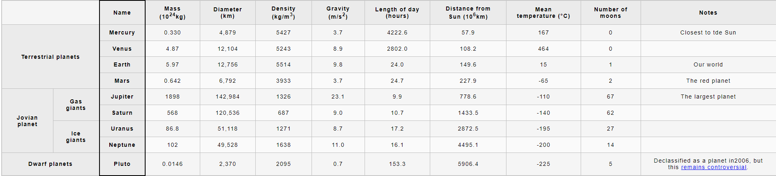

1. Thêm boder bao quanh cột chứa các tên hành tinh.

* Code html:

* Trang web:

1. Full code và trang web:

* Trang web:

* Code html:



